ЖСК «Поместье у Озера»

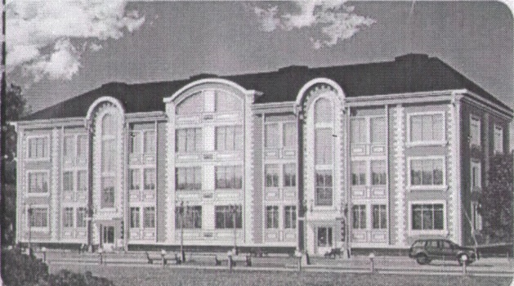195112 г.Санкт-Петербург, К. Фаберже пл.,8 лит. А. оф.218

ИНН 7806482698 КПП 780601001 ОГРН 1127847386480

телефон 89531757288 эл.почта dilyakhorlanovna@gmail.ru

исх.№____от ___________года

СМЕТА ДОХОДОВ и РАСХОДОВ на 2019 год

Доходы Кооператива в 2019 году планируются на уровне 1 150 000 рублей.

|  |  |  |
| --- | --- | --- |
| № | Статья расходов | Сумма расходов |
| 1 | Поставка воды, канализация и водоотведение | 365 000 рублей |
| 2 | Поставка электрической энергии | 225 000 рублей |
| 3. | Содержание и текущий ремонт   * Уборка придомовой территории * Влажная уборка подъездов * Содержание общего оборудования (домофоны и общие ворот) * Вывоз мусора * Текущий ремонт оборудования * Замена общих приборов учета * Приобретение расходных материалов | 300 000 рублей |
| 4. | Административные расходы   * Бухгалтерские услуги * Банковский комиссии * Услуги удостоверяющего центра * Услуги агента по расчету ЖКУ | 120 000 рублей |
| 5. | Формирование резервного фонда   * Капитальный ремонт * Устранение последствий аварий | 150 000 рублей |

Итого: расходы Кооператива планируются на уровне 1 010 000 рублей.

Фактические суммы могут отличаться от планового показателя, но не более чем на 5 %.

Председатель ЖСК «Поместье у Озера» Бородина Н.Н.